**D5235** *Scheda creata il 23 gennaio 2024*

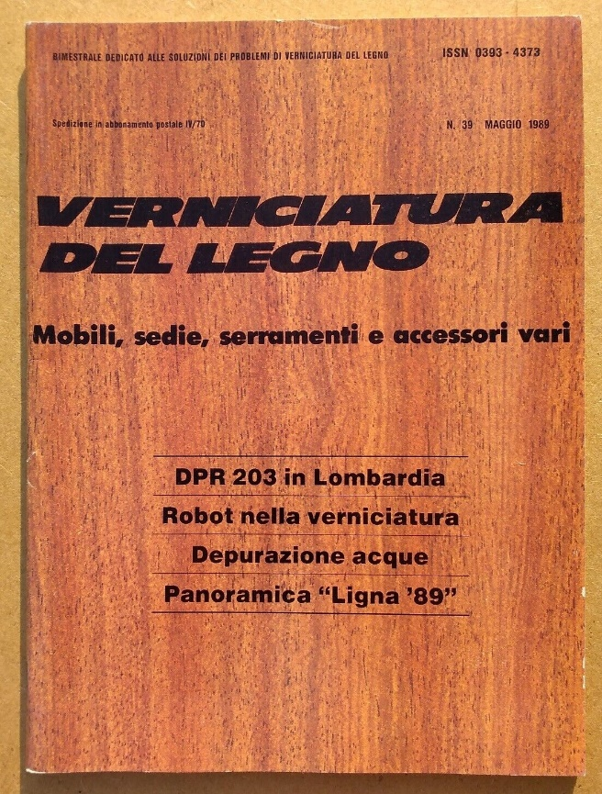

**Descrizione storico-bibliografica**

**\*Verniciatura del legno** : mobili, sedie, serramenti e accessori vari : la rivista dedicata alle **soluzioni dei problemi di verniciatura del legno.** - -anno 35, n. 207 (nov.-dic. 2016). - Milano : La rivista del colore, [1982-2016]. – 207 volumi : ill. ; 23 cm. ((Bimestrale. - Descrizione basata su: Anno 14, n. 72 (gennaio 1995). - Poi il luogo varia in: Vimercate (MB). - ISSN 0393-4373. - CFI0316070

Titolo acronimo: *VdL

Dal 2014 ha come supplemento: *Finiture green [E11509]

\***VDL** : Verniciatura del legno e altri materiali = Wood and other materials finishing. - Anno 35, n. 208 (Jan.-Feb. 2017)-anno 40, n. 231 (Oct.-Dec. 2021). - [Milano] : La rivista del colore, [2017-2021]. – 14 volumi : ill. ; 28 cm. ((Bimestrale, dal 2019 trimestrale. - In italiano e in inglese. - CFI1117928

Soggetto: Legnami - Verniciatura - Periodici

**Informazioni storico-bibliografiche**

È ormai diventato uno degli strumenti professionali più utilizzati da costruttori di mobili, sedie, serramenti, cornici e accessori vari, verniciatori conto terzi, ma anche da operatori della prevenzione e sicurezza sul lavoro, interessati all’evoluzione tecnologica e legislativa del settore. Il taglio informativo è poco teorico e focalizzato sulla industrializzazione delle soluzioni tecnologiche presentate <https://www.larivistadelcolore.com/le-riviste/leggere/>